2012年苏州中考物理模拟试卷(一)
（满分：100分 时间：100分钟）
一、选择题（每小题2分，共24分）
1．下列属于省力杠杆的是 ( )
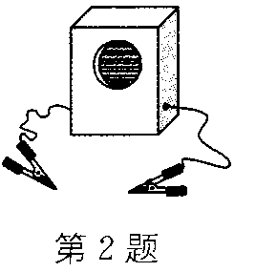
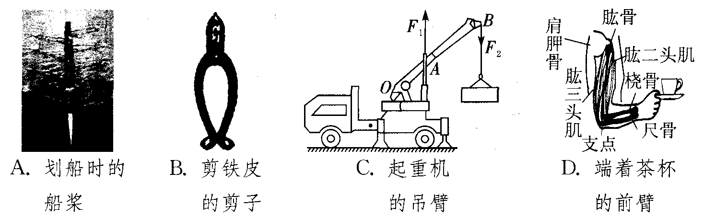
2．如图所示是一个电子门铃，当两个导线夹子相接触时，电子门铃有音乐
声．将下列物品分别接入两夹子之间，能使门铃发出音乐声的是( )
A．塑料尺 B．铅笔芯
C．橡皮 D．胸卡
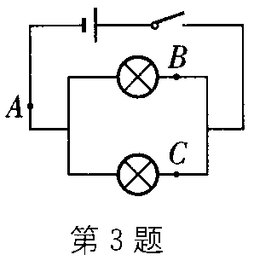
3．如图所示，在探究并联电路中的电流关系时，小明同学用电流表测出A、B、C三处的电流分别为I_{A}=0.4 A、I_{B}=0.2 A、I_{C}=0.2 A，在表格中记录数据后，下一步首先应该做的是 ( )
A．整理器材，结束实验
B．换用不同规格的小灯泡，再测出几组电流值
C．分析数据，得出结论
D．换用电流表的另一量程，再测出一组电流值
4．发电机和电动机的相继问世，使电能的大规模生产和利用成为现实，人类社会进入了电气化的时代．如图所示的四幅图，其中属于电磁感应现象实验图及其应用图的是( )
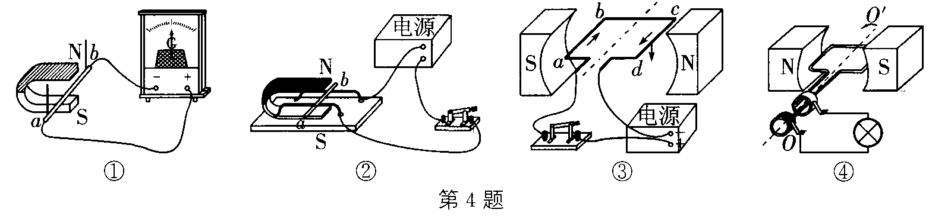
A．①③ B．①④ C．②③ D．②④
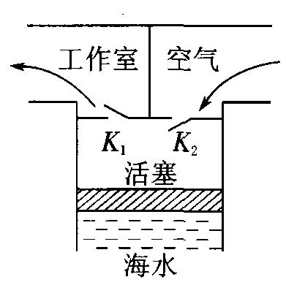
5．“绿色理念”要求从根本上减小乃至杜绝污染，下列对农作物收割后留下的秸秆的处理方法中，不符合“绿色理念”的是 ( )
A．就地焚烧 B．发酵后作为农家肥
C．加工成饮料瓶 D．发酵制沼气
6．1964年，人类制成了世界上第一盏用海浪发电的航标灯，它的气
室示意图如图所示，其工作原理是利用海浪上下起伏的力量将空
气吸入气室，压缩后再推入工作室，然后推动涡轮机带动发电机发电，那么 ( )
A．当海水下降时，阀门K₁开启，阀门K₂关闭
B．当海水上升时，阀门K₁关闭，阀门K₂开启
C．航标灯消耗的电能是空气的机械能转化来的
D．航标灯消耗的电能是海水的机械能转化来的
7．下列能源中属于不可再生能源的是 ( )
A．风能 B．水能 C．化石能 D．太阳能
8．我们知道，电炉通电后，电炉丝热得发红，而与电炉丝相连的导线却不怎么发热，其原因是 ( )
A．导线的电阻小 B．电炉丝的电阻小
C．通过导线的电流大 D．通过电炉丝的电流大
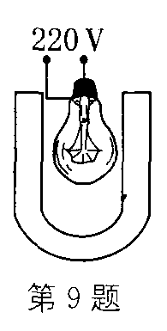
9．一次家庭探究活动中，小明把一个正在发光的灯泡放到U形磁体中间，
惊讶地发现灯丝在晃动．关于这种现象，下列说法中正确的是 ( )
A．灯丝晃动是一种电磁感应现象
B．灯丝晃动是内能转化成了机械能
C．灯丝晃动是受到磁体的吸引作用
D．灯丝晃动是磁场对电流的作用
10．在图中所示的四种情境中，人对物体做功的是 ( )
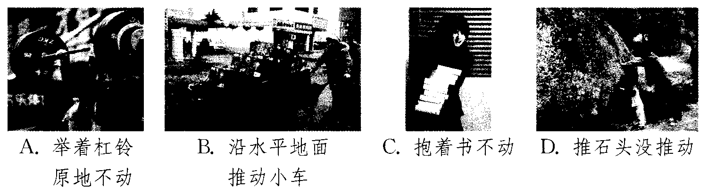
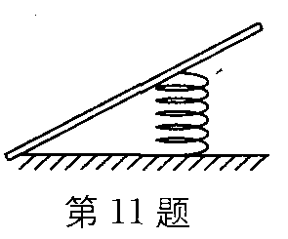
11．在体育比赛的“鞍马”项目中，运动员上“马”前要踩踏板，如图所示，
当脚接触踏板直至弹簧被压缩至最短的过程中，下列有关运动员动能变
化情况正确的是 ( )
A．先增大后减小 B．由零不断增大
C．先减小后增大 D．不断减小至零
12．标有“2V 1W”字样的小灯泡和标有“20 Ω 1A”字样的滑动变阻器连接在
如图所示的电路中，其中电源电压为6V，电流表的量程为“0～0.6 A”，
电压表的量程为“0～3 V”．闭合开关，移动滑动变阻器的滑片，电流表、
电压表示数的范围是 ( )
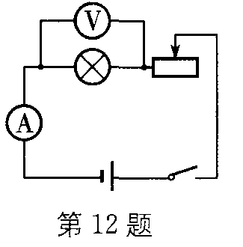
A．0.25 A～0.6 A 1.0 V～2.0 V
B．0.30 A～0.5 A 1.0 V～l.5 V
C．0.25 A～0.5 A 1.5 V～2.0 V
D．0.25 A～0.5 A 1.0 V～2.0 V

二、填空题（每空1分，共20分）
13．射箭运动是奥运会比赛项目之一．图_______（甲／乙）能够说明是人体消耗的化学能转化为弓的弹性势能；图_______（甲／乙）能够说明是弓的弹性势能转化为箭的机械能．
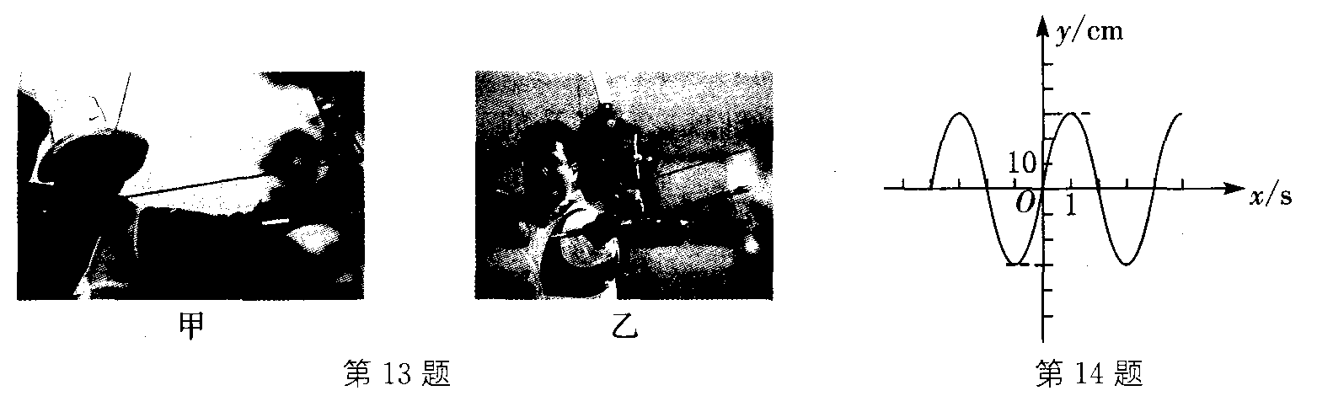
14．许多人喜欢把手机挂在胸前，其实这样做将会导致_______对心脏的损害，如图所示是一个物体振动时的波形图，观察此图可以知道声源的振幅是_______．
15．青少年在安静思考问题的时候，心脏推动血液流动的功率约为1.5 W，则你在考试的100 min内，心脏做功约为_______J，用这些功可以让一个质量为50 kg的物体匀速升高______m． (g取10 N/kg)
16．如图所示的电路中将不同的导体分别接到A、B之间，闭合开关，可通过观察、比较____________来判断不同导体电阻的大小．若两个导体的电阻差异不大，则可以用_______表替换灯泡．
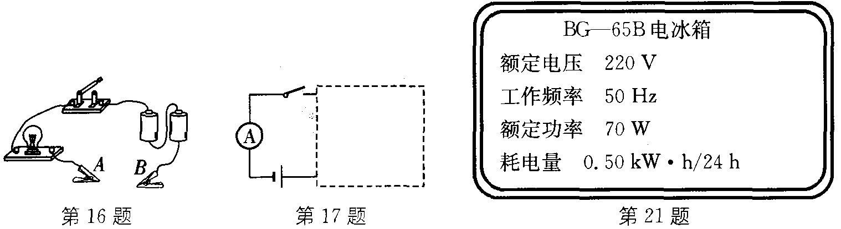
17．如图所示，虚线框内有两个阻值分别为5 Ω、10 Ω的电阻，小明同学想了解其连接方式，于是用3V的电源、电流表和开关进行了检测，闭合开关后，测得电流表的读数为0.2 A．则这两个电阻的连接方式是_______，若要增大电流表的读数，可以采取的措施有_____________________．
18．汽油机的一个工作循环是由吸气、_______、做功、排气四个冲程组成；一台某型号单缸四冲程汽油机的飞轮速度是1 200 r／min，则汽油机每秒钟对外做功_______次．
19．一台电动机正常工作时，两端的电压为220 V，通过线圈的电流为10 A．若此线圈的电阻为2 Ω，则这台电动机1 min内产生的热量是_______J，这台电动机的效率是_______．
20．汽油的热值是4.6×10⁷ J/kg，完全燃烧210 g汽油能放出_______J的热量；若这些热量全部被水吸收，可使_______kg的水从20℃升高到66℃．[水的比热容为4.2×10³ J/(kg·℃)]
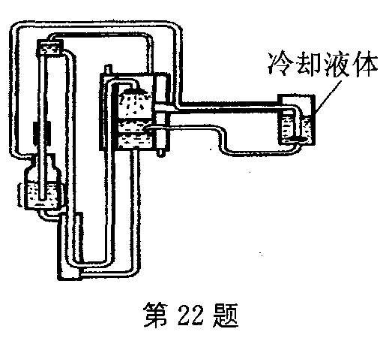
21．如图所示是一台电冰箱的铭牌．“耗电量0.50 kW·h／24 h”表示该冰箱正常使用24 h消耗的电能为0.5 kW·h．若按照额定功率70 W和工作24 h计算，则消耗的电能是_______kW·h，这个计算结果与冰箱铭牌上提供的相关参数差异较大，是由于冰箱具有_____________________的特点而造成的．
22．众所周知，爱因斯坦是一位伟大的理论科学家，他曾发明
过“环保”不耗电的电冰箱，这种电冰箱内部有一种小型
的浸入式制冷器，它能浸在需要冷却的液体中．这种电冰
箱根本不需要常规电源，它的运行仅靠水龙头的压力，力
带动一台射水泵，从而在一个气室内产生真空，水和少量
甲醇则在此处化为蒸汽．管内甲醇会慢慢用完，但是这种
液体不仅价格便宜，而且很容易弄到．这种冰箱在工作
时，被冷却的液体内能_______（增大／减小）．你认为这种不用电的冰箱_______（遵守／不遵守）能量守恒定律，
三、解答题（共56分）
23．（4分）按下列要求作图．
(1)如图甲所示是某同学设计的一个楼梯电灯的电路，要求闭合或断开S₁或S₂都可以控制电灯，该同学忘记了连导线，请你在图上用笔画线代替导线，将电路连接好．
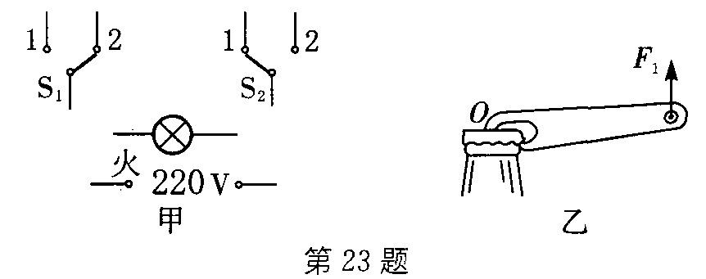
(2)请在图乙中画出作用在“开瓶起子”上动力F₁的力臂和阻力F₂的示意图．
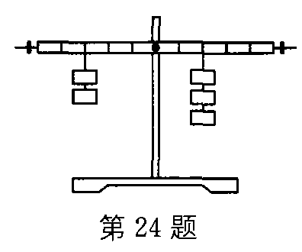
24．（6分）在“探究杠杆平衡条件”的实验中：
(1)实验前，先把杠杆的中点支在支架上，调节两端的平衡螺母．
使杠杆在_______位置上平衡（图中杠杆上每格距离相等）．
(2)实验中，改变支点两侧的钩码位置和个数，一般要做三次实
验，得到三组数据并进行分析，这样做的目的是__________
____________________________________________________．
(3)如图所示，杠杆处于平衡状态，如果在支点两侧的钩码下方分别再挂一个等重的钩码后，杠杆_______（能／不能）保持平衡．
25．（6分）小红猜想动能的大小可能与物体的质量和运动速度有关，于是设计了如图甲、乙所示的实验，探究动能的大小与哪些因素有关．
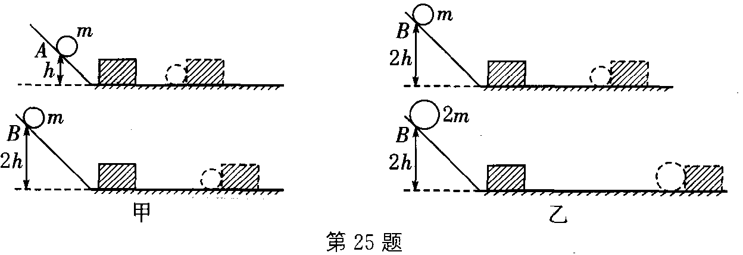

①让质量相同的两个小球沿同一光滑斜面分别从A处和B处开始向下运动，然后与放在水平面上的纸盒相碰，纸盒在水平面上移动一段距离后静止，如图甲所示．
②让不同质量的两个小球沿同一光滑斜面分别从B处开始向下运动，然后与放在水平面上的纸盒相碰，纸盒在水平面上移动一段距离后静止，如图乙所示．
上述甲、乙两组实验中：
(1)图乙中让不同质量的两个小球从同一高度滚下的目的是两球到达水平面时，具有______________．
(2)选用图甲探究的是动能与_______的关系，得出的结论是______________________．
(3)物理研究方法有许多，如等效替代法、类比法、对比法、控制变量法；本实验中运用了两种研究方法，一是_______法；二是转换法，就是_______来表示小球动能的大小．
26．（9分）同学甲在做“测定滑轮组机械效率”的实验中：
(1)他所准备的实验器材有：滑轮，细绳，铁架台，直尺，钩码，还需_______．
(2)该同学将记录的数据填在表格中，请认真填写缺少的部分．
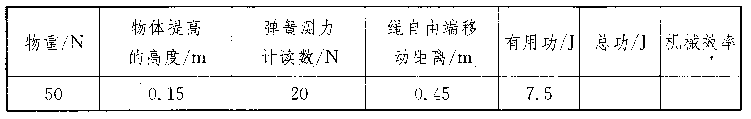
(3)同学乙观察并分析了甲的实验后，认为甲的实验中可少用一种器材、少测两个数据也能测出滑轮组的机械效率，通过和甲讨论并经过老师的认定，他的方案是可行的，请你分析一下，去掉的器材是什么？少测哪两个数据？
答：去掉_______；少测的两个数据是_______、_______．
(4)实验中同学们又提出了下列假设，
假设1：滑轮组机械效率的高低可能与动滑轮重有关．
假设2：滑轮组机械效率的高低可能与被提升的物重有关，
假设3：滑轮组机械效率的高低可能与物体提升高度有关．
假设4：滑轮组机械效率的高低可能与滑轮组绳子股数有关．
一位同学设计了如图所示的四个滑轮组，并将实际数据填入下表．（不填写机械效率）
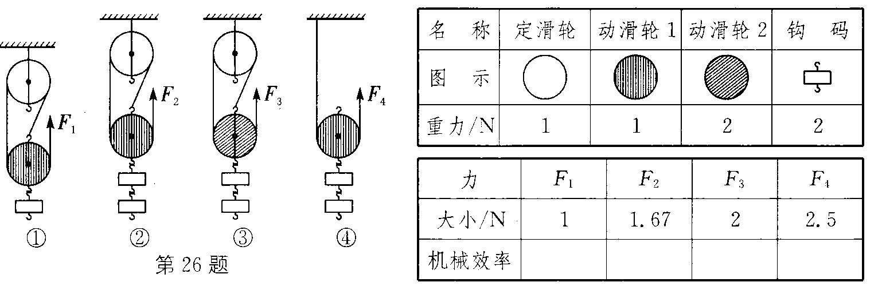
根据实验_______可知，滑轮组机械效率的高低与被提升物重有关．
(5)根据实验②和④可知，滑轮组机械效率的高低与______________无关．
(6)要研究滑轮组机械效率的高低是否与物体提升高度有关，应该选用_______（同／不同）滑轮组，提升同一重物到不同的高度去研究．
27．（7分）课外综合实践活动中，小华等同学将两只“3.8V 0.3A”的小灯泡连接成串联电路，实验时不慎把甲灯泡的玻璃外壳打碎了，让小华惊奇的是，原来发光较弱的甲灯泡不发光了，而乙灯泡不仅没熄灭，反而更亮了．仔细观察电路后，还发现这时电压表的示数为1.6 V(电压表测甲灯泡两端的电压)．电源电压为4 V．小华对此产生了疑问：玻璃外壳打碎后，甲灯仍有电流通过为什么不发光呢？小组的同学提出了以下两种猜想：
猜想1：甲灯中的电流可能小于外壳打碎前的电流．
猜想2：甲灯的实际功率可能小于可以发光的功率．
请回答下列问题：
(1)根据所学知识，他们经过讨论，断定猜想1是_______（正确／错误）的，你认为他们判断所依据的现象是_____________________．
(2)为了验证猜想2，由于手头没有电流表，小华通过查阅有关资料获得“3.8V 0.3A”小灯泡的电流随电压变化的数据，以及不同电压下的发光情况（如下表所示），并作出了该灯泡电流随电压的变化图像．
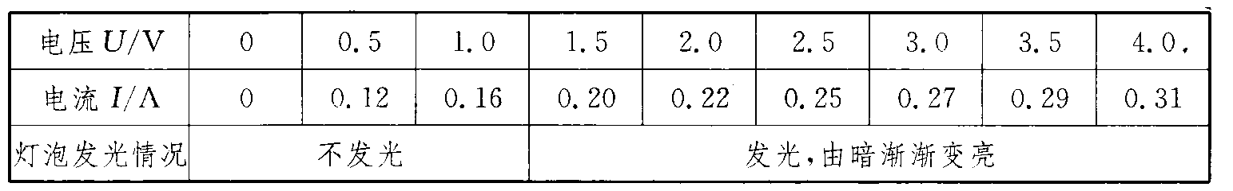
由试题中信息和前面的讨论，可以判断猜想2是_______（正确／错误）的，写出析（计算）推理的过程．
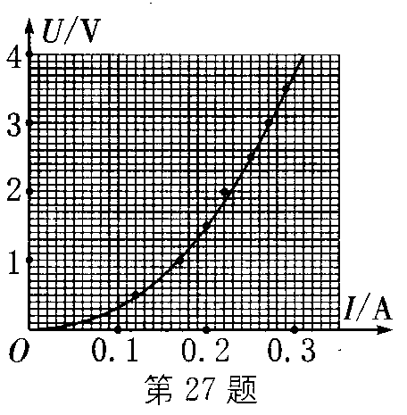
(3)甲灯泡的玻璃外壳打碎后，引起灯泡从发光较弱到不发光的因素究竟是什么？同组的小兰同学联想到，刚从炼钢炉里倒出来的钢水，温度很高，发出耀眼的白炽光．一段时间后，温度降低，钢水凝固，发出红光直至不发光，提出新的猜想：甲灯灯丝的玻璃外壳打碎后，灯丝可能因_______而不发光，为了验证猜想，小兰等同学在前面实验的基础上，适当调高电源的电压后，观察到甲灯泡灯丝发出微弱的红光，但在短时间内灯丝就烧断了，至此，你认为小灯泡玻璃外壳的作用是___________
______________（只要写出其中的一点）．
28．（8分）定值电阻R₁、R₂和标有额定功率为“0.75 W”字样的白炽灯L和特殊电子元件E并联接在电路中，且R₁<R₂，改变电路两端电压U，通过每个电阻、电灯和特殊电子元件的电流也相应改变．根据实验数据绘出R₁、R₂、R_{L}和R_{E}的I－U（或U－I）图线，如图所示．
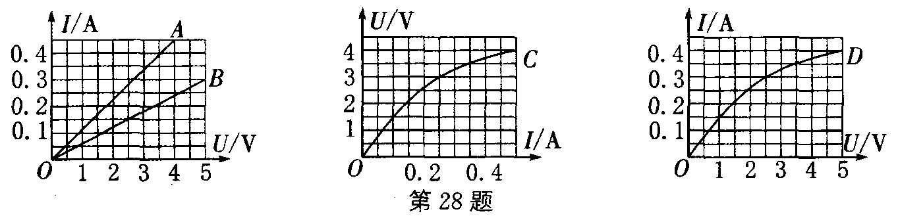
(1)其中OA代表_______的I－U图线，OC代表_______的U－I图线，白炽灯的额定电压是_______V．
(2)若将定值电阻R₂与白炽灯L串联后，接在电压为3.5 V的电路中，则灯泡的实际功率是多少？电阻R₂在5 min内产生的热量是多少？
(3)若将定值电阻R₁与特殊电子元件E并联后接在电压为3V的电路中，电路消耗的总功率是多少？

29．（8分）阅读短文，回答问题．
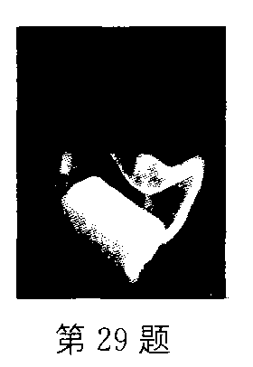
21世纪能源——可燃冰
可燃冰的学名为“天然气水合物”，是天然气在0℃和30个大气压
的作用下结晶而成的“冰块”．“冰块”里甲烷占80%～99. 9%，可直接点
燃，燃烧后几乎不产生任何残渣，污染比煤、石油、天然气都要小得多．
1m³可燃冰可转化为164m³的甲烷气体和0.8 m³的水．科学家估
计，海底可燃冰分布的范围约4 000万平方千米，占海洋总面积的10%，
海底可燃冰的储量够人类使用1 000年．
可燃冰在作为未来新能源的同时，也是一种危险的能源，目前开发这种能源的主要问题是要防止甲烷气体泄漏，开采的技术也不成熟．总之，可燃冰的开发利用就像一柄“双刃剑”，需要小心对待．
(1)可燃冰形成条件是一定的_______和_______．
(2)已知甲烷气体的热值为3.6×10⁷ J／m³，1 m³可燃冰能使多少质量的20℃水烧开？[c水=4.2×10³ J/(kg·℃)]
(3)请你猜想一下，可燃冰是否仅仅存在于海底？
(4)已知甲烷的密度0.717 g/L，试计算可燃冰的密度．

30．（8分）司机小王发现他的小车油量表失灵了，打开一看，发现R' 烧坏了，不知它属于什么型号，再看变阻器R的铭牌，上面标有“50 Ω 1A”的字样，为了确定被烧焦的电阻R'，他拆下车上的油量表另外找来电源、滑动变阻器R₁、定值电阻R₂、电压表和开关等器材，用导线连接成如图乙所示的电路进行实验，通过调节滑动变阻器R₁的滑片P的位置，得到如下表所示的数据（其中R₂=5 Ω）．油箱内无油时，P在b端；油箱装满时，P在a端．
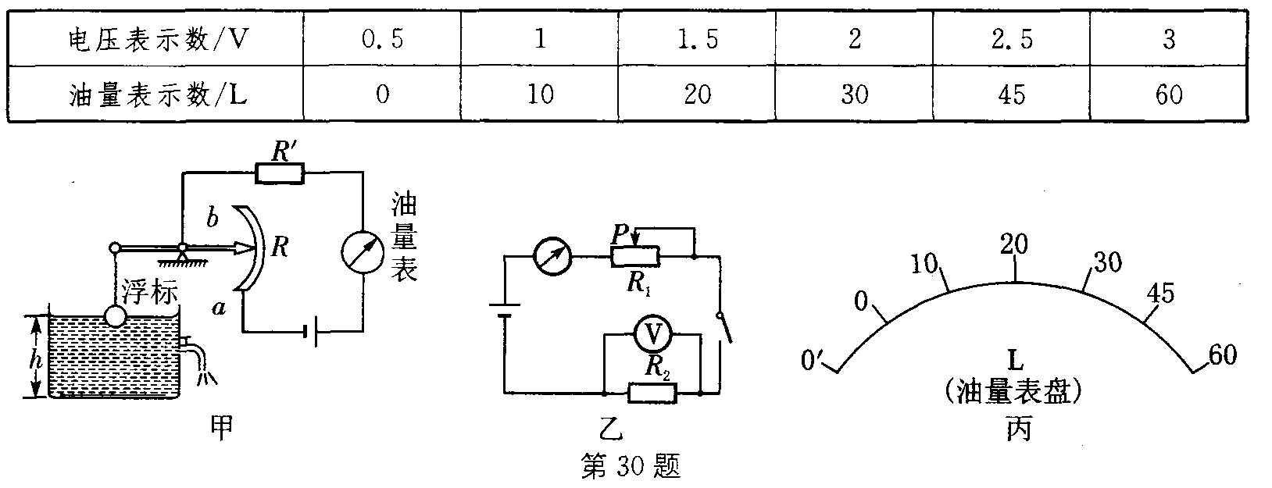
(1)油量表有最大读数时，通过油量表的电流强度是多少？
(2)图甲中被烧焦的电阻R'的阻值是多少？

参考答案
一、1．B 2．B 3．B 4．B 5．A 6．D 7．C 8．A 9．D 10．B 11．A 12．D
二、13．甲 乙 14．电磁波 30 cm 15．9×10³ 18 16．灯泡亮度 电流 17．串联增大电压（或只接一个电阻；或将两电阻并联）18．压缩10 19．1.2×10⁴ 90.9% 20．9.66×10⁶ 50 21．1.68 不连续工作 22．减小 遵守
三、23．(1)如图甲所示 (2)如图乙所示
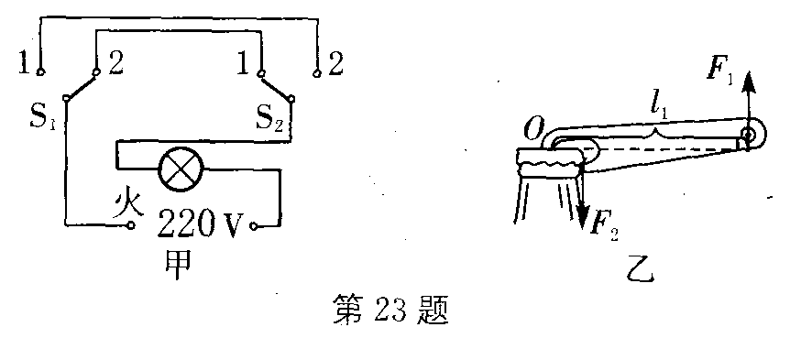
24．(1)水平 (2)多次实验，寻找普遍规律 (3)不能 25．(1)相同的速度 (2)速度 当物体的质量相同时，速度越大，具有的动能越大 (3)控制变量 用纸盒移动的距离长短
26．(1)弹簧测力计 (2)9 83.3% (3)直尺0.15 0.45 (4)①② (5)定滑轮重 (6)同一 27．(1)错误 乙灯更亮了 (2)错误
28．(1)R₁ 电子元件E 2.5 (2)0.15 W 112.5 J (3)1.762 5 W
29．(1)温度 压强 (2)1.76×10⁴ kg (3)不一定，只要满足形成的外部物理条件（如温度、压强等）即可形成 (4)917.588 kg/m³ 30．(1)0.6 A (2)10

